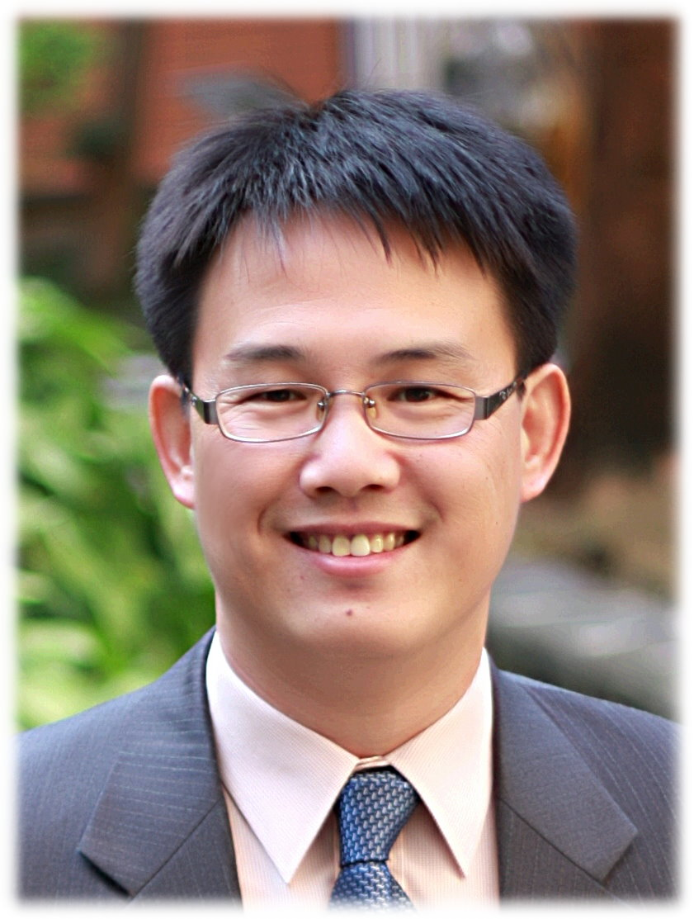
發行人：張紫涵〈小涵〉
總編輯：夏其玖〈阿玖〉
谷 主：夏其玖 106年12月號
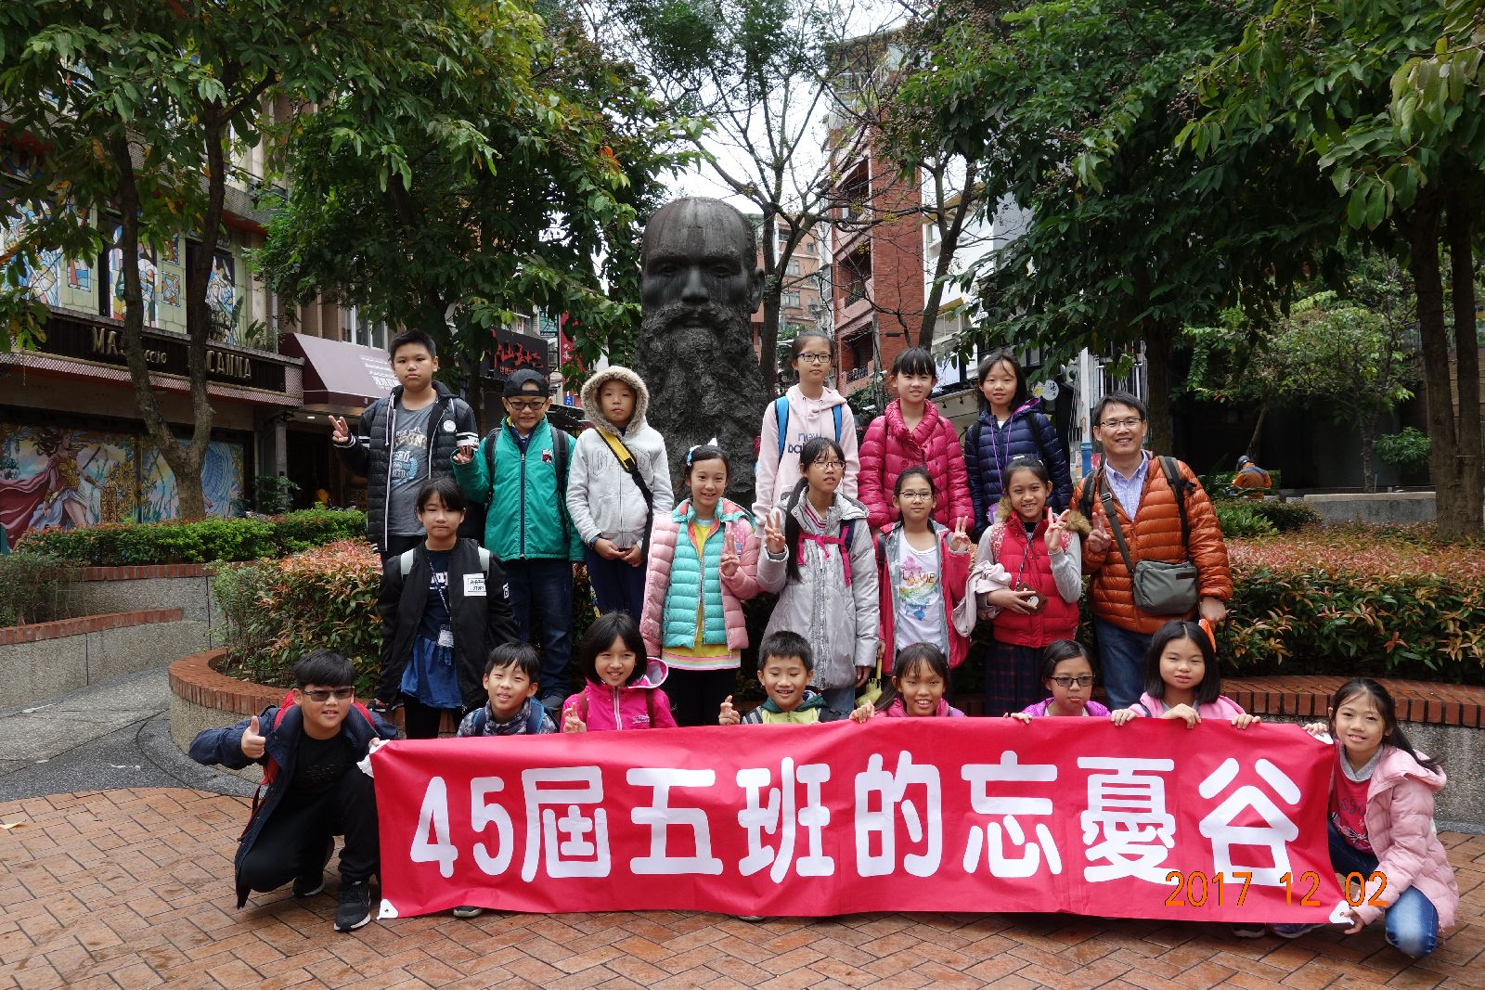
淡水特別小組之旅
為了獎勵表現好的谷民，也順便替12/7的活動訓練小老師，12/2阿玖先帶了一群孩子到淡水進行活動。因為是假日，所以在桃園火車站集合，行程只到淡水，還包括小白宮、紅毛城，所以簡直像在行軍一樣，孩子們雖然疲憊，但也不敢抱怨，不過還是玩得很開心。因為天氣真的很棒！兩位隨行的家長也很辛苦，非常感謝。
淡水特別小組之旅

店
北投淡水校外教學
12/7雖然天公不作美，但我們依然有個開心愉快的一天，不光是其他學生在校上課，而我們出門大吃大玩一整天。更因為大家的表現都非常棒，讓老師對未來的活動更充滿期待。從一開始的免費公車、火車、捷運上大家都表現很好，我們先到北投站換車，到了新北投，雖然溫泉博物館維修中，但在地熱谷我們體驗了雲煙裊裊，真是人間仙境啊！這時開始下雨了，但氣氛更好了。我們轉進到淡水，居然還搭到彩繪列車『行動國家劇院』，運氣真是太好了！阿玖先帶著大家吃阿給魚丸湯，然後讓大家分組行動，有幾組運氣好，阿玖還請吃蝦捲或是花枝丸。這時雨勢依然未停，但每一組都很準時回來集合。我們回到台北車站後，讓大家到微風廣場逛逛，沒想到一窩蜂全跑去買麥當勞，真是敗給大家。回到桃園運氣更好，馬上有免費公車可搭，回到學校其他學生都已經放學了，阿玖還是帶著大家大喊『五年五班回來囉！』擺明是炫耀嘛！

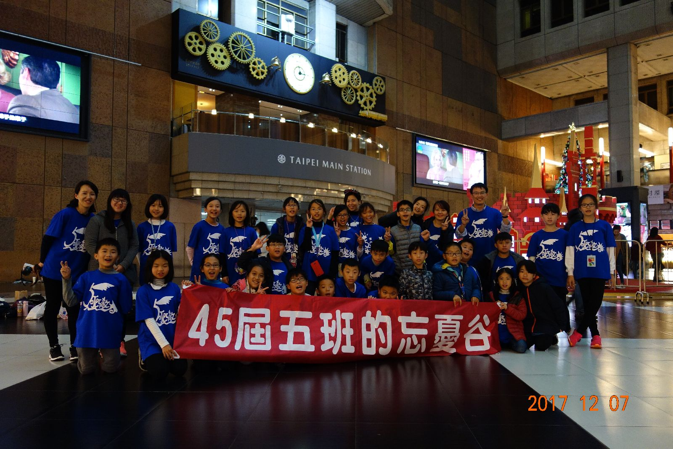
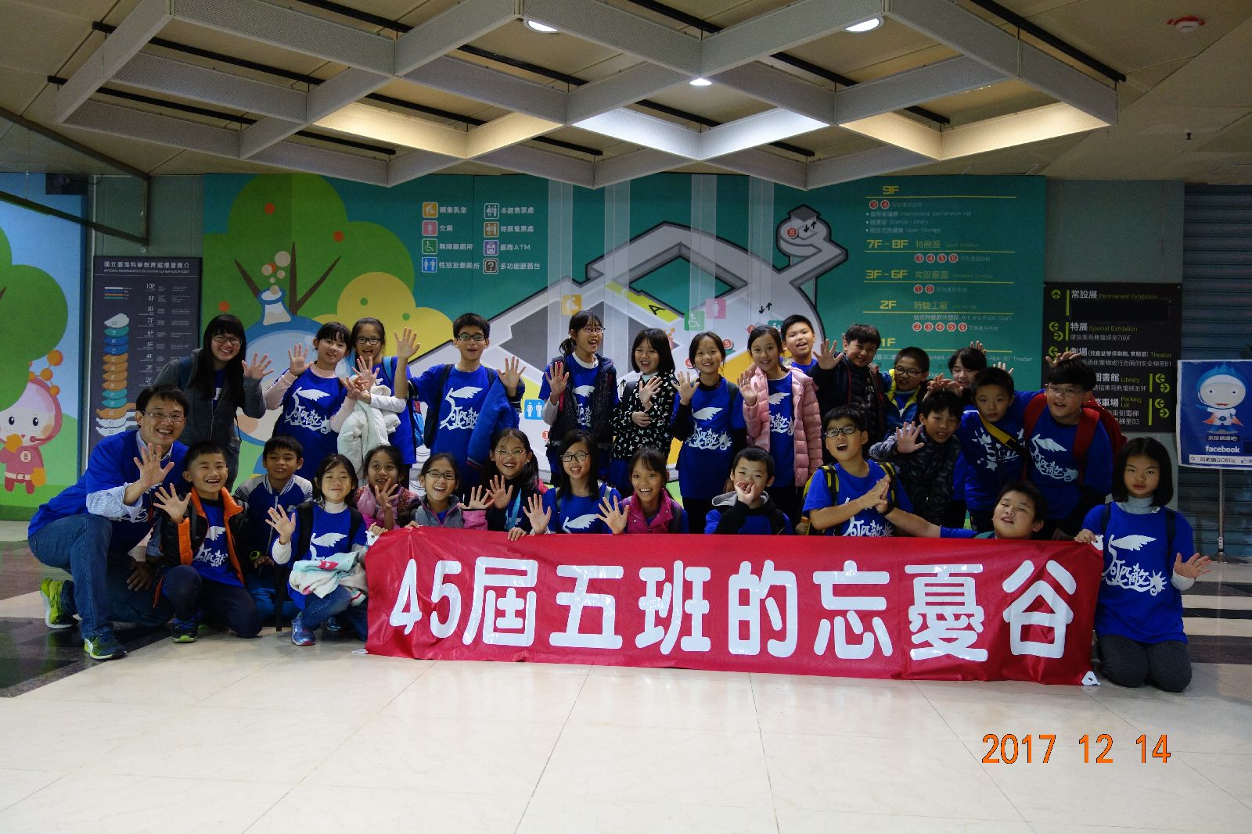
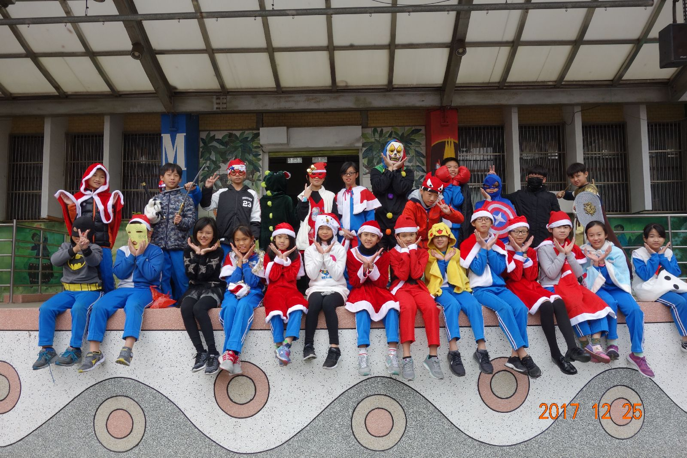
科教館校外教學

北投淡水校外教學
聖誕化裝遊行
忘憂谷花絮
- 忘憂谷獲得第十二週生活教育競賽第二名。
- 忘憂谷獲得第十四週生活教育競賽第三名
- 玉米〈胡昱〉榮獲十一月份關懷心三美達人。
科教館校外教學
12/14五年級八個班一起前往台北市科教館進行校外教學，這是忘憂谷第一次坐遊覽車出門。天氣很棒，大家也很開心。上車後大家很有禮貌的跟司機叔叔打招呼，經過一個多小時的車程就到了。聽完館方工作人員的說明後，各班就帶開了。因為阿玖很熟悉，所以一馬當先帶大家衝到五樓，沒想到各班都來了，一時之間人潮洶湧，很多器材都要排隊才能使用。阿玖見狀馬上緊急集合大家，帶去另一個點，果然空無一人，大家在此玩泡泡玩得很開心。十一點帶著大家去聽導覽，導覽的叔叔也是桃園人，幫大家介紹電漿球，非常有趣。中午阿玖帶著大家到地下室的恐龍食場用餐，先幫大家看背包，讓大家去點餐完後，阿玖自己才去用餐。雖然餐點不便宜，不過大家還是吃的津津有味。飯後自由行動，有人去玩VR，有人去買紀念品。最後阿玖帶大家去看3D劇場，雖然只有十幾分鐘，但很精彩刺激。回程車上大家也表現得很棒，我們三點十五分就回到學校，結束非常充實又有趣的校外教學。
聖誕化裝遊行
本來因為進度關係，今年打算停辦。後來禁不住孩子們的要求，還是照辦了。前一週先讓大家看看學長姐的裝扮，12/25就換我們登場。班上孩子大多用現成的服裝，真正有創意的不多，但好玩就好。我們先到一年級各班報佳音，然後到各辦公室，礙於時間關係，只能再到五年級各班露臉。這次阿玖記得要拍團體照了，在榮譽台上留下這張難得的回憶。

